**MANUAL DE USUARIO**

**“Hostal Doña Clarita”**

**Sección: PFT5447 – 001V**

**Docente: Marco Duarte**

**Integrantes: Hugo Araya**

**Nibsa Contreras**

**Jordán Quiroz**

***Fecha: 26/06/2018***

Tabla de contenido

Introducción 4

Usuarios del Sistema 4

Módulos del Sistema Web 5

Página de Bienvenida 5

Habitaciones 5

Servicios 6

Footer 6

Iniciar Sesión 6

Perfil Administrador 7

Mantenedor Habitaciones 8

Listar Habitaciones 8

Agregar habitación 8

Mantenedor Comedor 9

Agregar Plato 9

Modificar Datos de Plato 10

Agregar Minuta 10

Listar Minuta 11

Modificar Minuta 11

Perfil Empresa 12

Pedir Habitación 13

Agregar Huésped 15

Listar Huésped 16

Modificar Huésped 16

Cambio de Clave 16

Perfil Proveedor 17

Administrar Órdenes de Pedido 17

Aceptar o Rechazar 18

Orden de Pedido 18

Módulos Aplicación de Escritorio 19

Inicio de Sesión (Solo Administrador o Empleado) 19

Formulario Principal 19

Módulo Facturación 20

Registrar Empresa 20

Modificar Empresa 20

Modulo Hostal 21

Check In o Check Out Huesped 21

Mantenedor Huesped 21

Modulo Proveedores 22

Generar Orden de Pedido 22

Recepción Orden de Pedido 23

Recepción de Productos 24

Mantenedor Productos 25

Ingresar Proveedor 25

Mantenedor de Proveedores 25

Modulo Administrador (Acceso Solo Administrador) 26

Registrar Empleado 26

Mantenedor Empleados 26

Mantenedor Usuarios del Sistema 27

Eliminación Lógica. 27

# Introducción

Estimado Usuario, este manual le servirá de ayuda para conocer las funciones del Software que está dividido en el sitio web de la hostería y una aplicación de escritorio para el establecimiento. Este programa ha sido diseñado para su uso permitiendo gestionar los contratos con los clientes (sólo Empresas que están registradas) tanto local en el establecimiento como vía web. El uso del software es sencillo y permite almacenar la información necesaria sobre las empresas que tienen convenio con la Hostal y de esta misma, además de registrar los contratos está disponible la descarga que permite su impresión.

Por su seguridad, este programa consta de distintos usuarios con diferentes niveles y posibilidades de acceso que a continuación se describirán.

# Usuarios del Sistema

Administrador: El administrador del sistema es el que podrá ejecutar cambios en el mismo, es tratado como súper usuario, teniendo permitido el acceso a todo el sistema sin restricciones.

Cliente: El cliente puede ejecutar los módulos de facturación y servicios del sistema según perfilamiento.

Empleado: Usuario que puede generar las órdenes de pedido a los proveedores, con acceso al mantenedor de productos y mantenedor de proveedor.

Proveedor: Usuario que puede consultar las órdenes de pedido asociadas a su Rut.

# Módulos del Sistema Web

# Página de Bienvenida

La página principal está compuesta por un menú con acceso a información de servicios, habitaciones y galería de imágenes del hostal. Se puede acceder al sistema en la parte superior derecha de la pantalla para Iniciar Sesión como usuario. El centro de la página incluye información de servicios que ofrece el hostal y, por último, en el Pie de página se exhibe toda la información de contacto, centro de ayuda e información del hostal, también sus redes sociales.

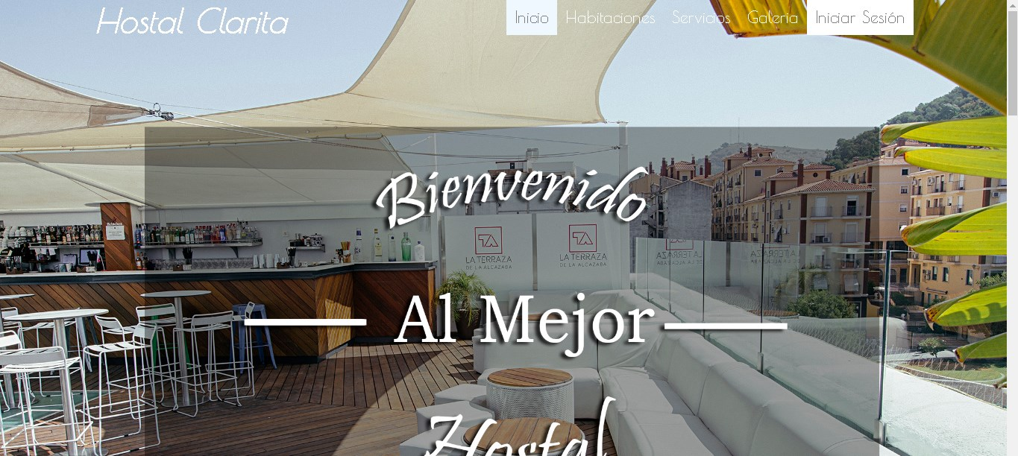

### Habitaciones

En esta sección del menú se muestra con fotos y una breve descripción las habitaciones que posee el hostal.

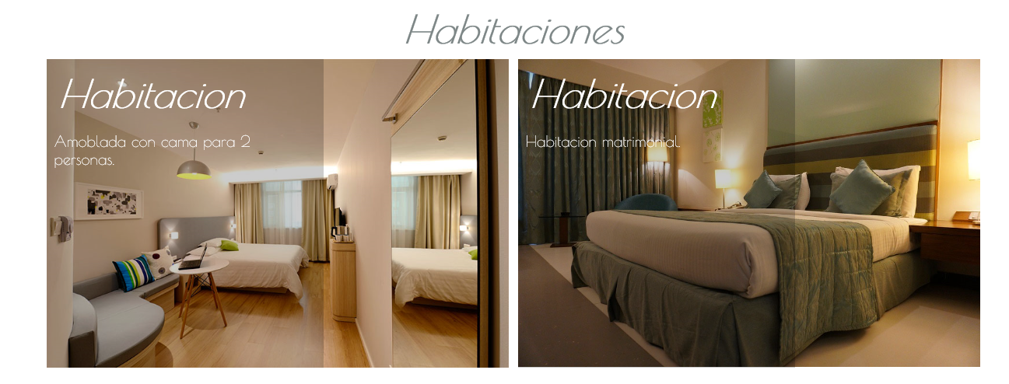

### Servicios

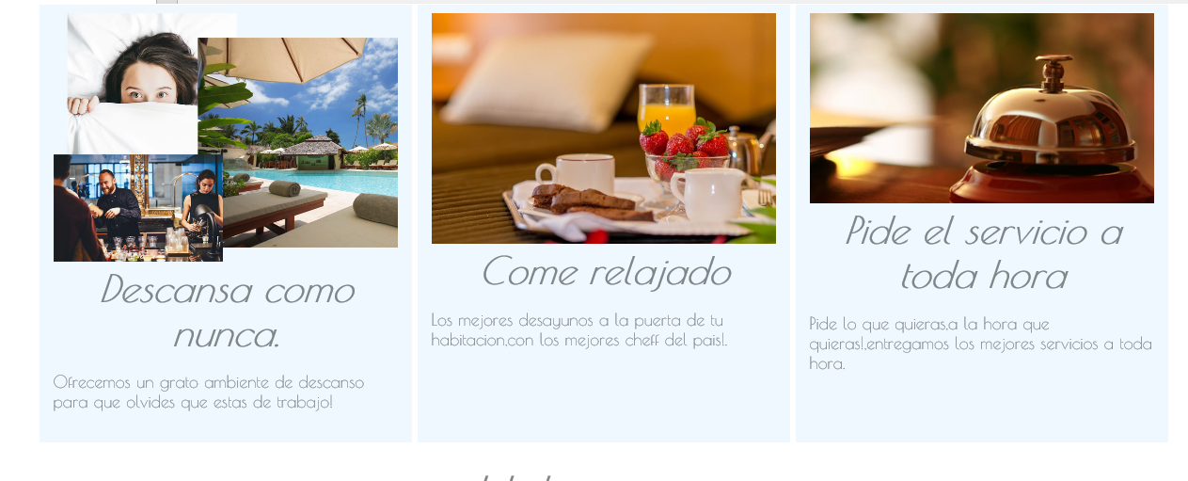

### Footer

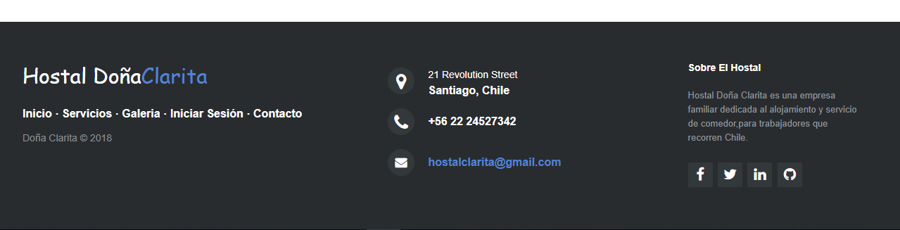

## Iniciar Sesión

Como se puede observar, es un “login” sencillo y amigable, posee dos campos a completar con información indispensable y sensible para entrar al perfil del usuario, ingresando su Rut sin el Dígito verificador (DV) y contraseña podrá disfrutar de los servicios correspondientes al perfil.

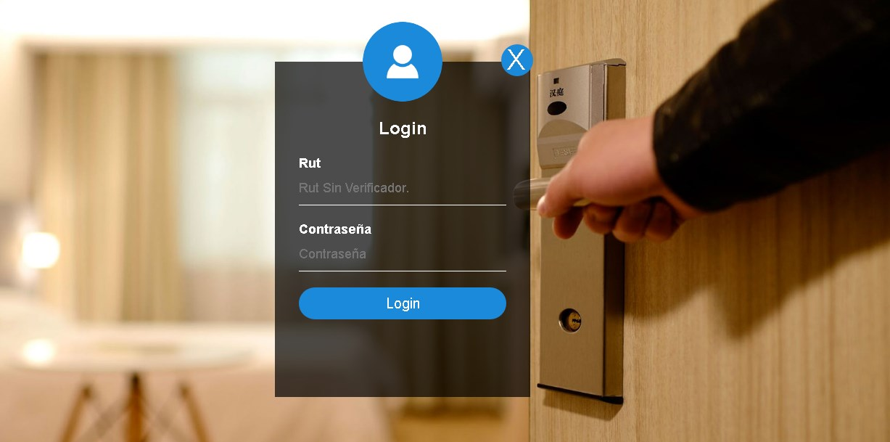

Figura. Iniciar Sesión

## Perfil Administrador

Dentro de la página web, el usuario Administrador podrá configurar los servicios del hostal pudiendo hacer los cambios en este para que los clientes se informen mediante la página web. Posee tres opciones descritas a continuación.

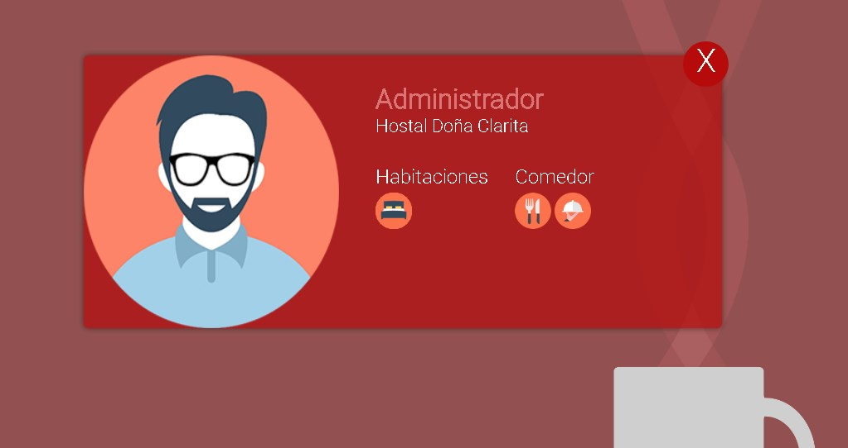

 Mantenedor Habitación

 Mantenedor Platos

 Mantenedor Minuta

## Mantenedor Habitaciones

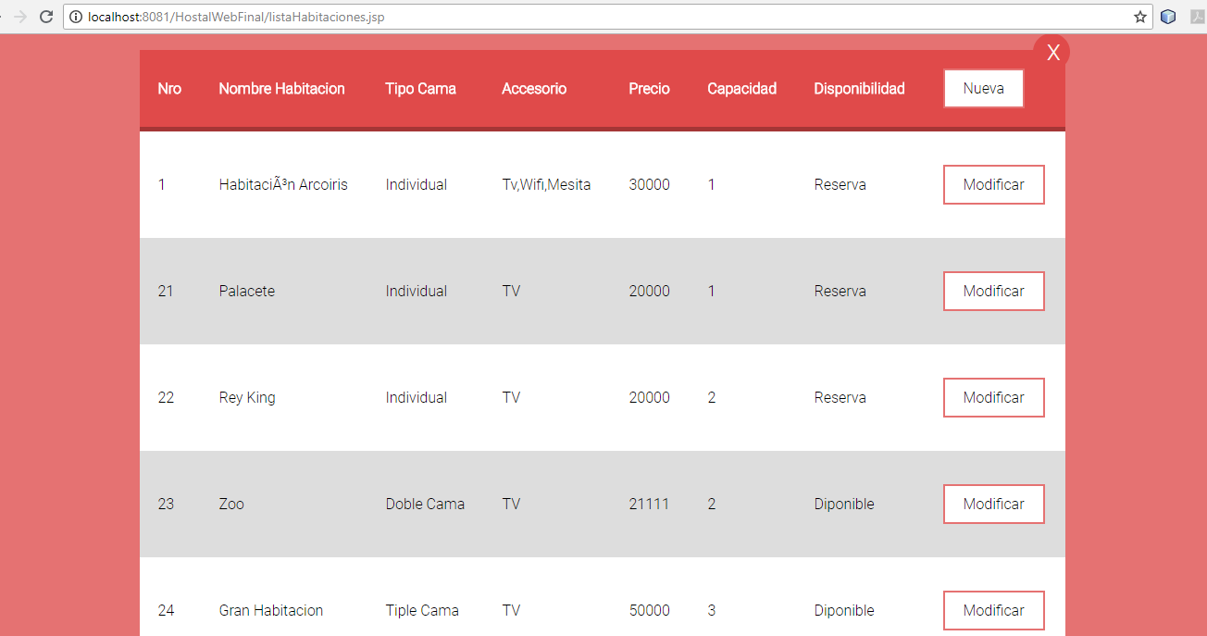

## Listar Habitaciones

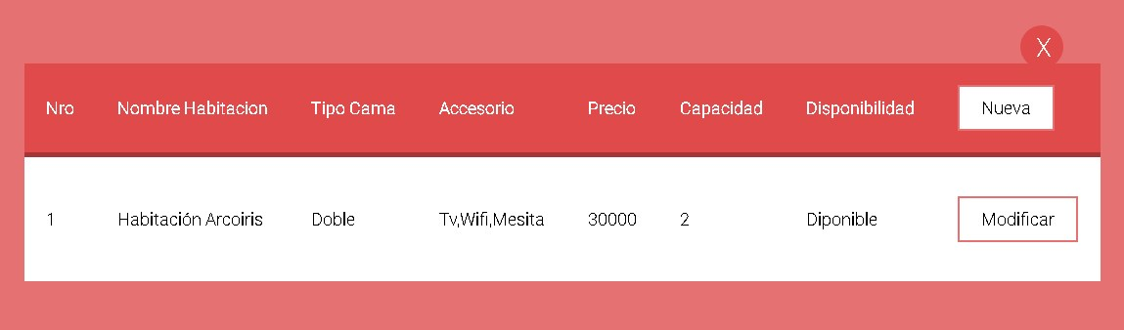

Agregar habitación 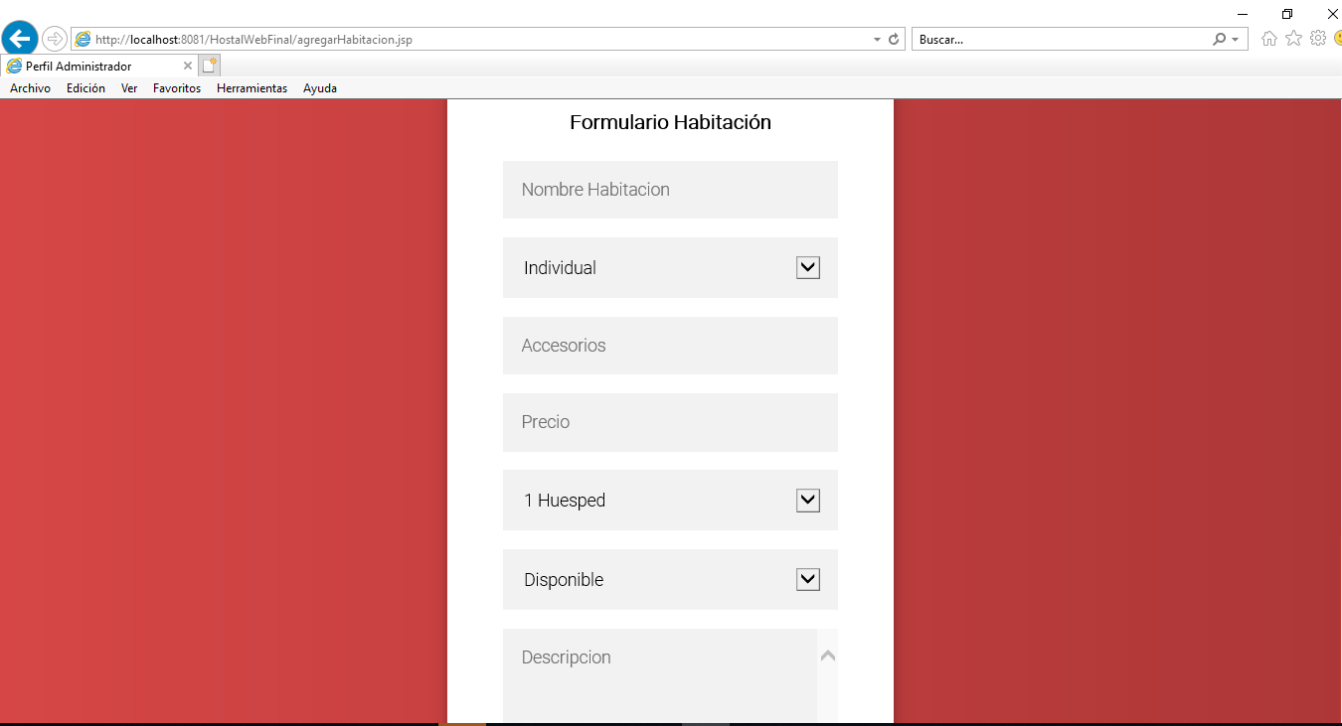

## Mantenedor Comedor

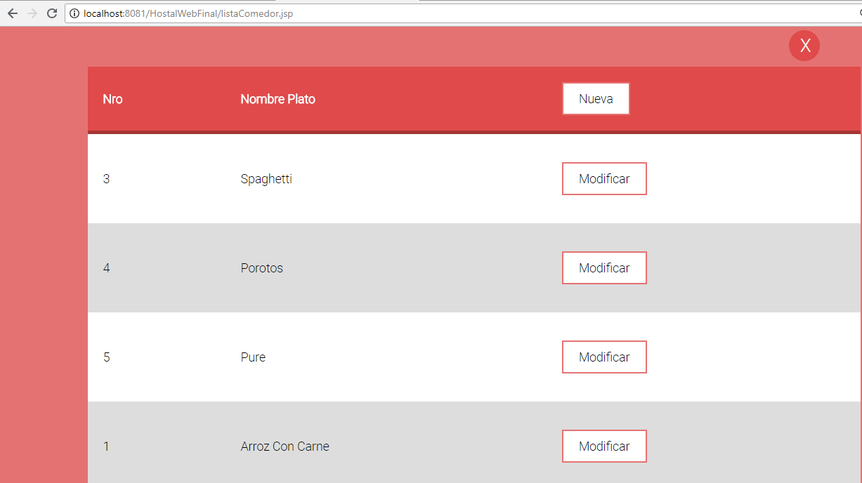

### Agregar Plato

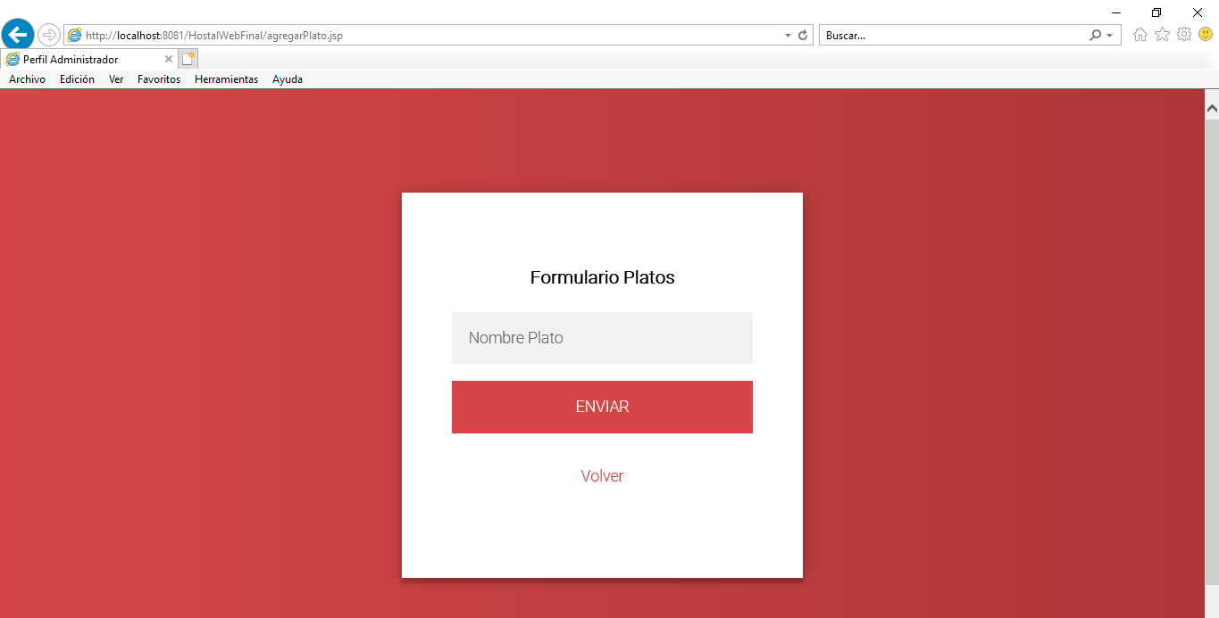

### Modificar Datos de Plato

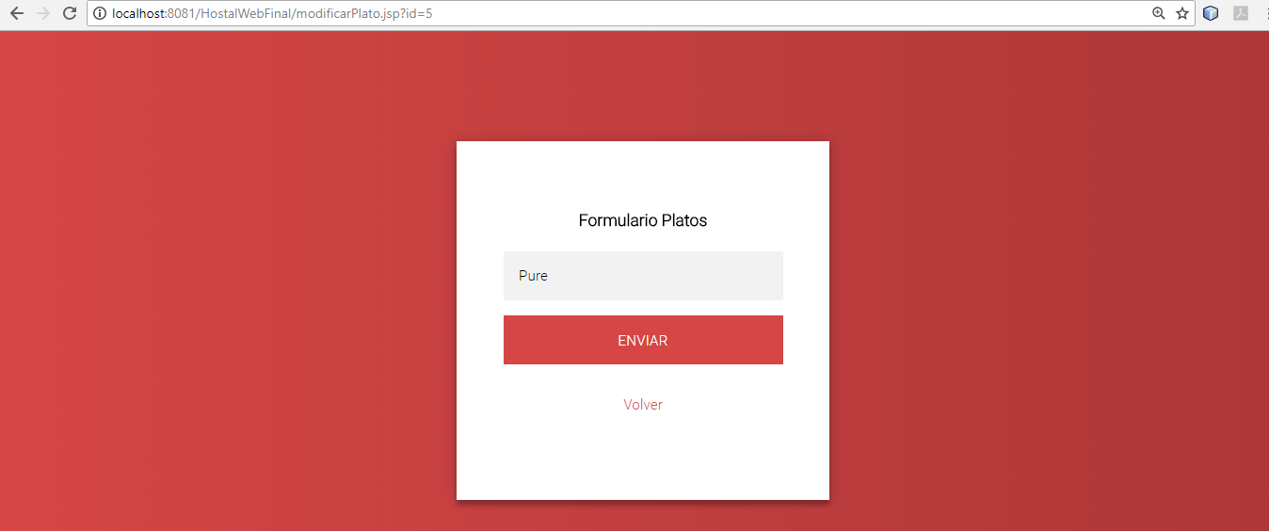

### Agregar Minuta

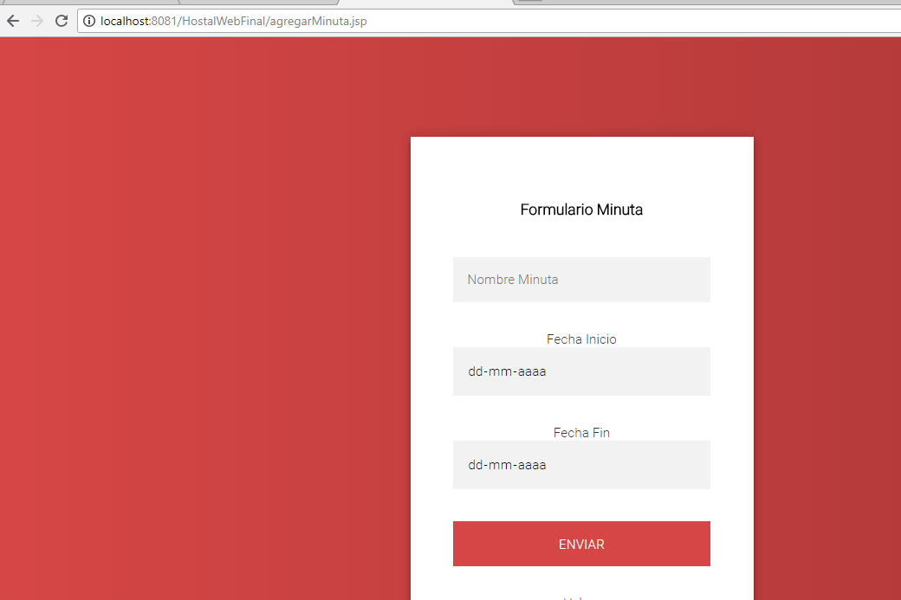

### Listar Minuta

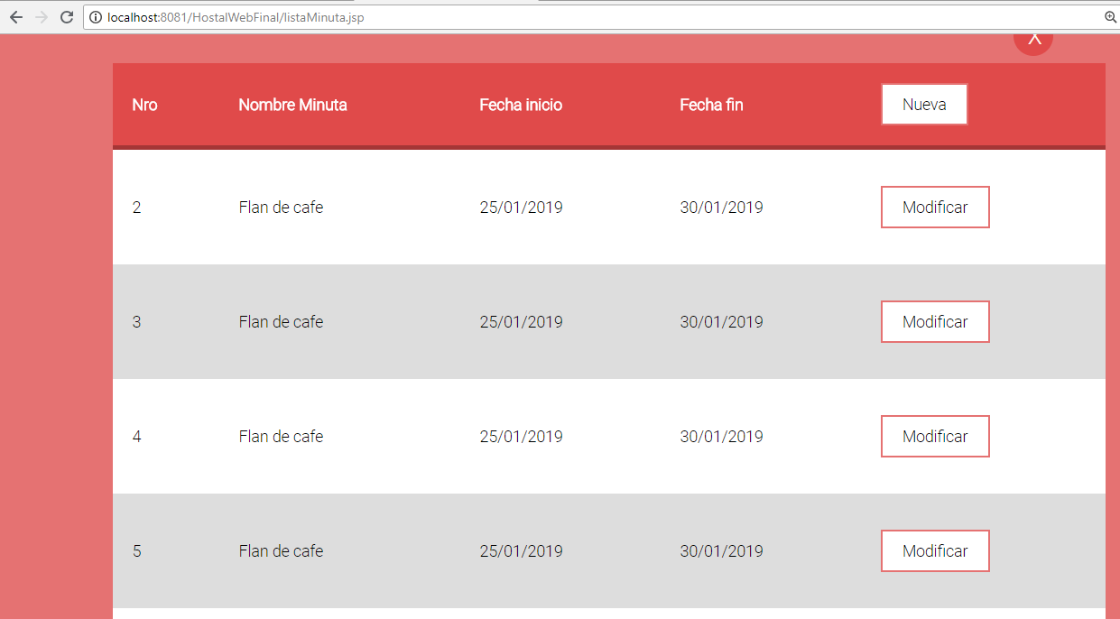

## Modificar Minuta

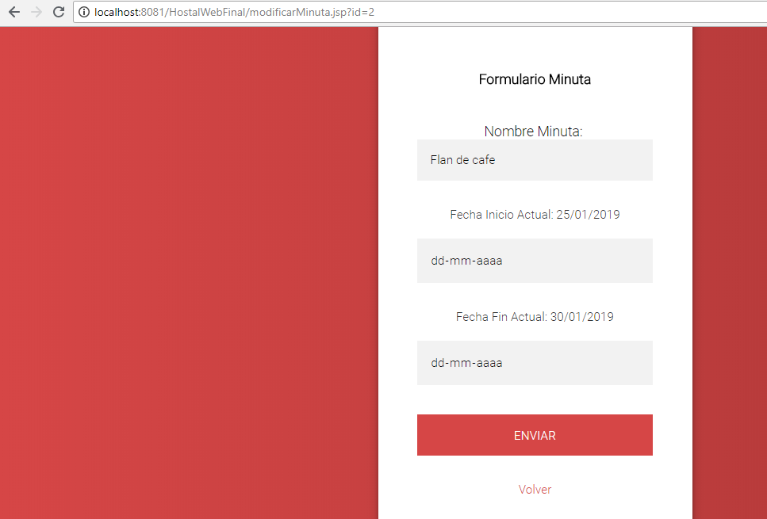

# Perfil Empresa

Dentro de la página web, el usuario Empresa o Cliente podrá solicitar los servicios del hostal pudiendo generar una Orden de Compra, también podrá agregar trabajadores del cliente que serán hospedados. Se dispondrá de informes PDF con Órdenes de compra y Facturación.

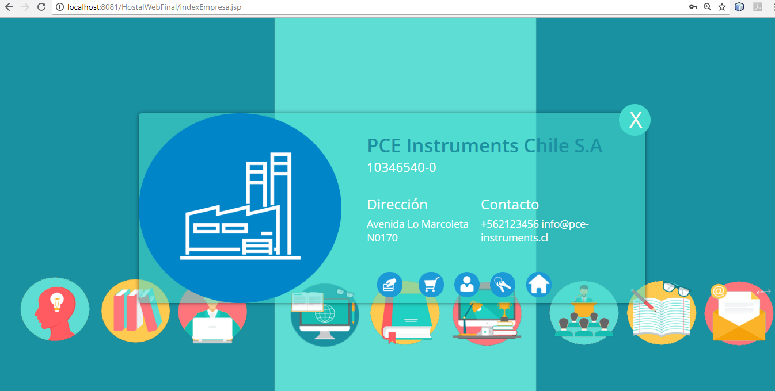

 Solicitar Servicio

 Ver Órdenes de Compra

 Administrar Huéspedes

 Cambiar Contraseña

 Home de Hostal

## Pedir Habitación

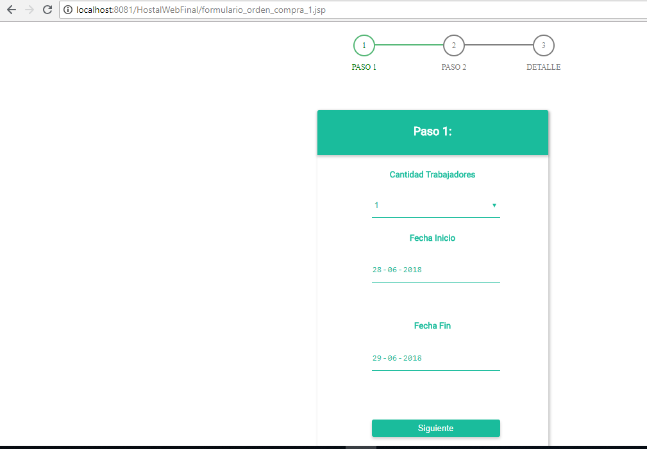

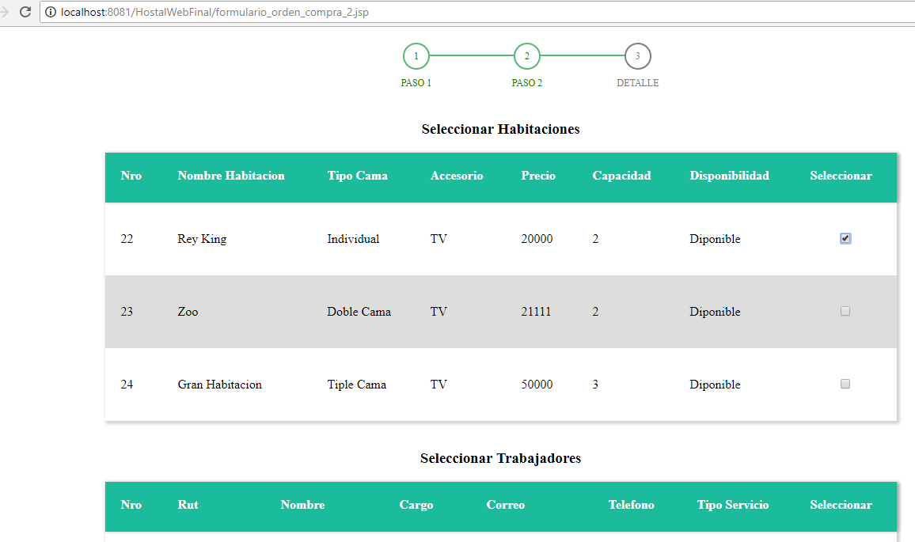

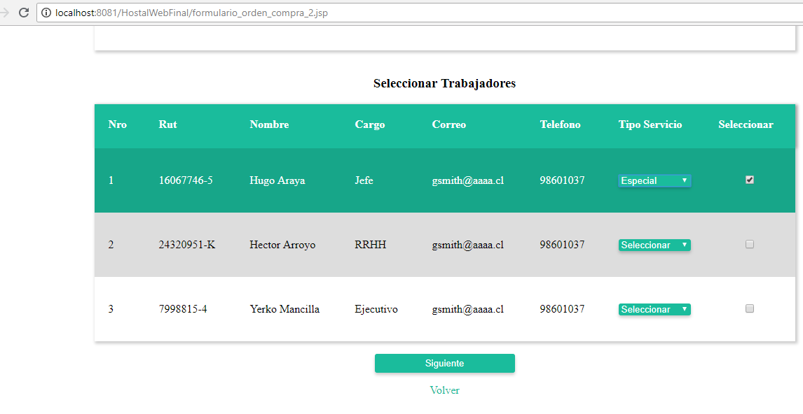

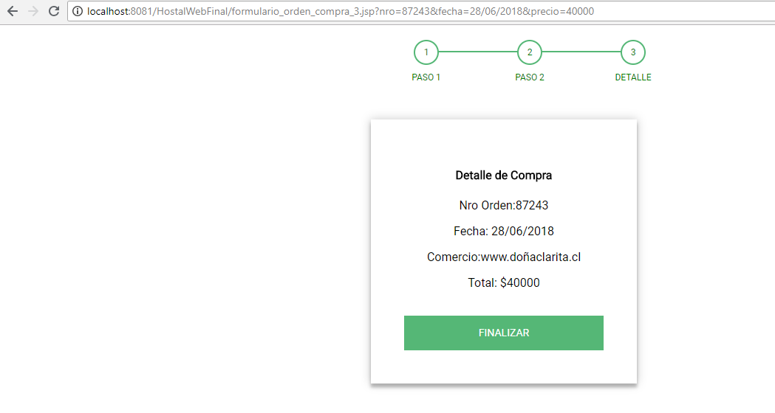

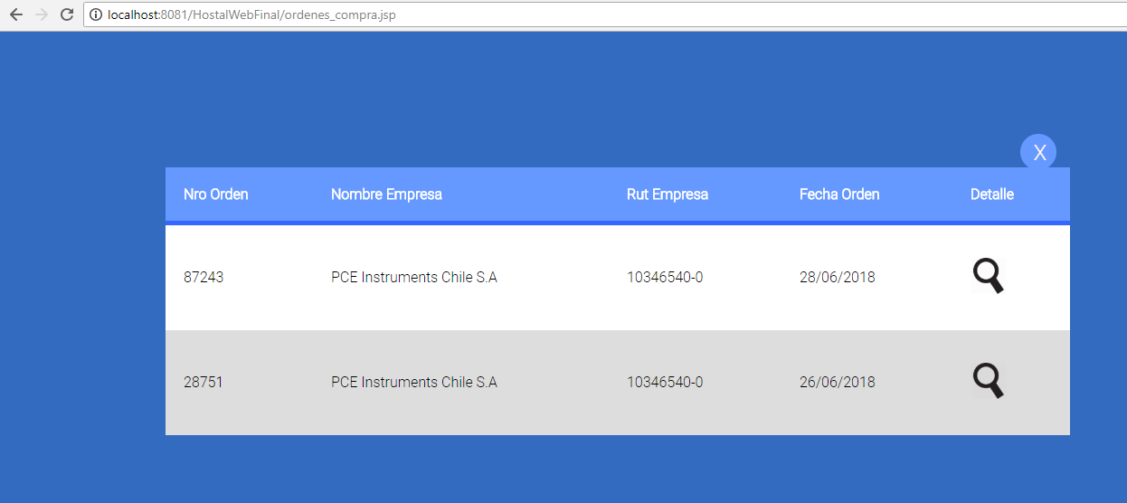

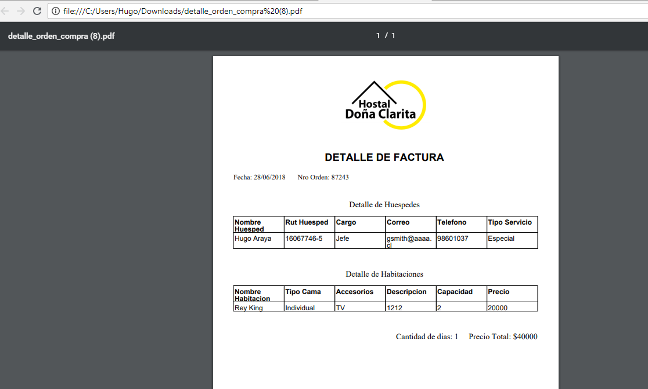

### Agregar Huésped

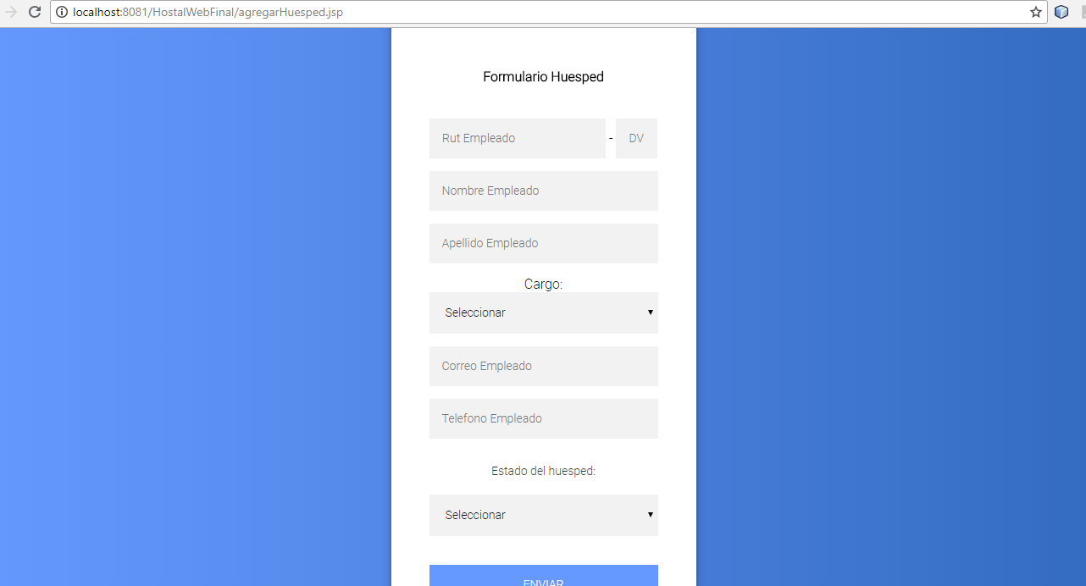

### Listar Huésped

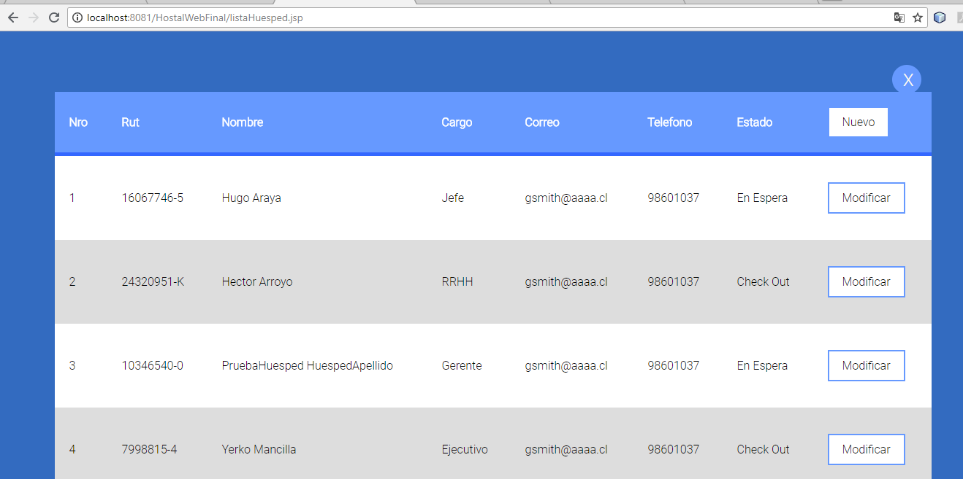

### Modificar Huésped

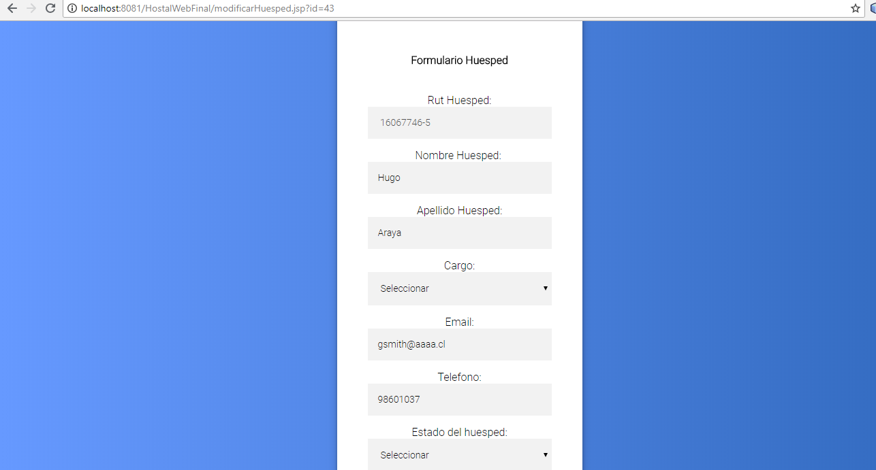

### Cambio de Clave

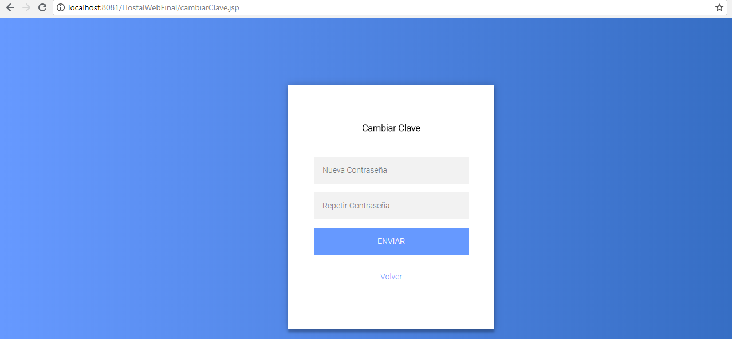

# Perfil Proveedor

Dentro de la página web, el usuario Proveedor podrá revisar y aceptar o rechazar las ordenes de pedidos generadas por el Hostal. Podrá obtener informes PDF con Órdenes de Pedido asociadas a su cuenta.

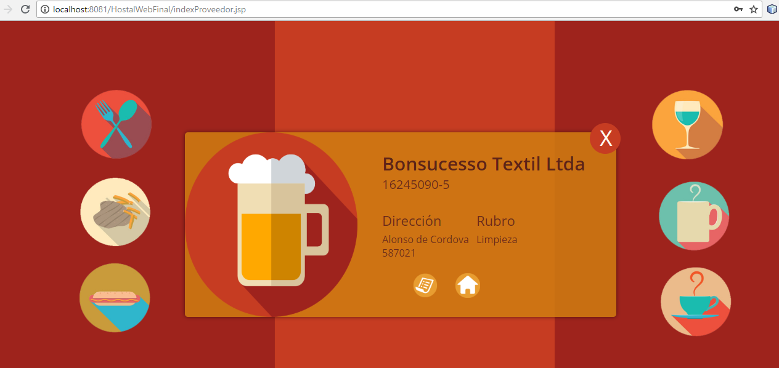

 Ver Orden de Pedido

 Home del Hostal

### Administrar Órdenes de Pedido

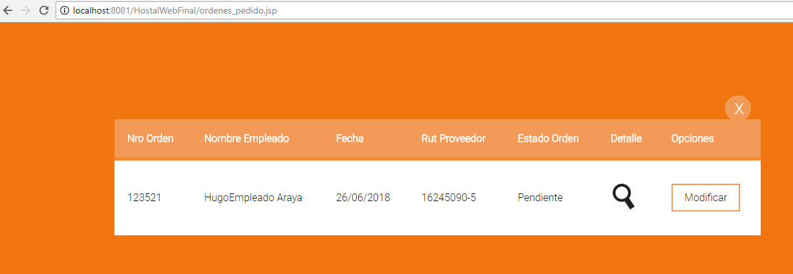

### Aceptar o Rechazar

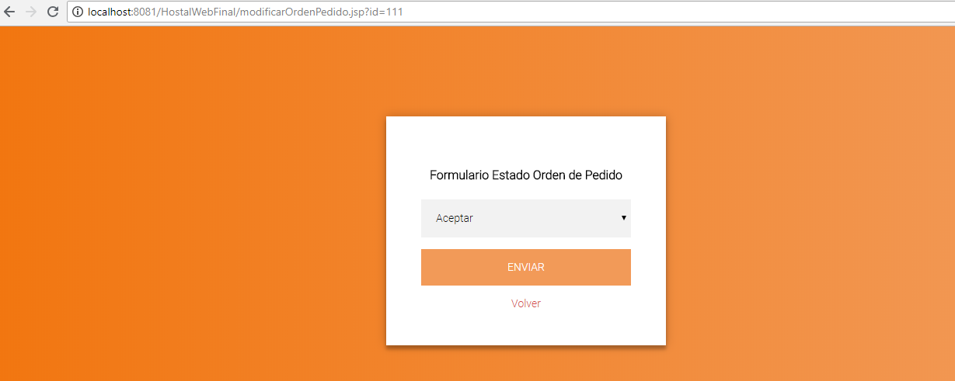

### Orden de Pedido

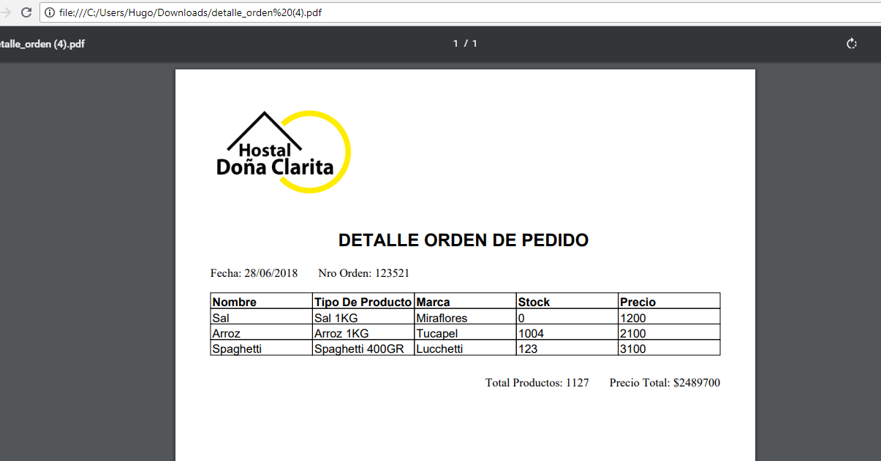

# Módulos Aplicación de Escritorio

### Inicio de Sesión (Solo Administrador o Empleado)

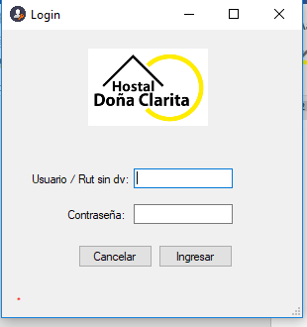

Salir del Sistema

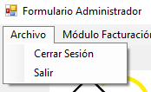

## Formulario Principal

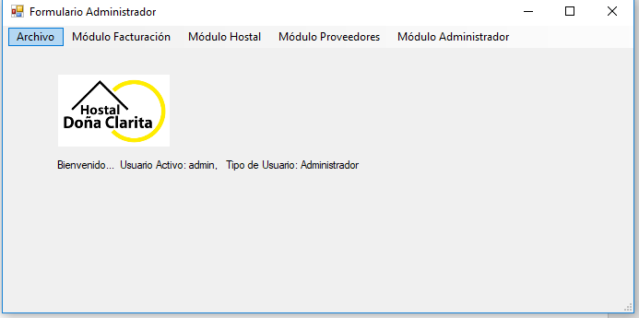

## Módulo Facturación

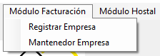

### Registrar Empresa

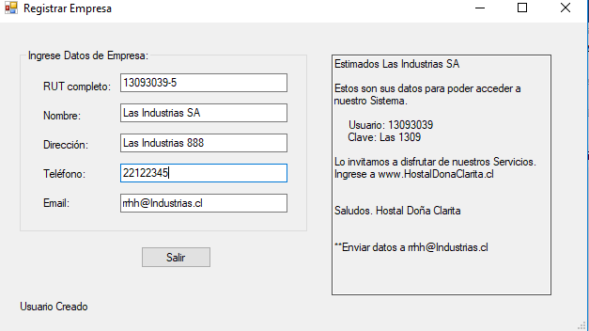

### Modificar Empresa

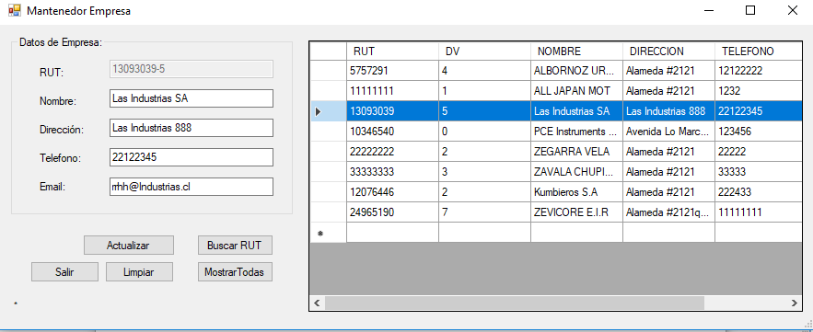

## Modulo Hostal

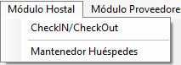

### Check In o Check Out Huesped

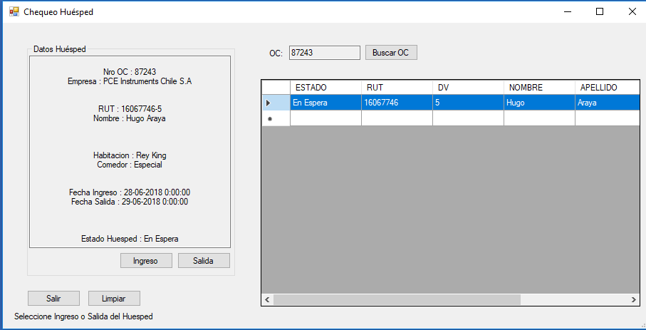

### Mantenedor Huesped

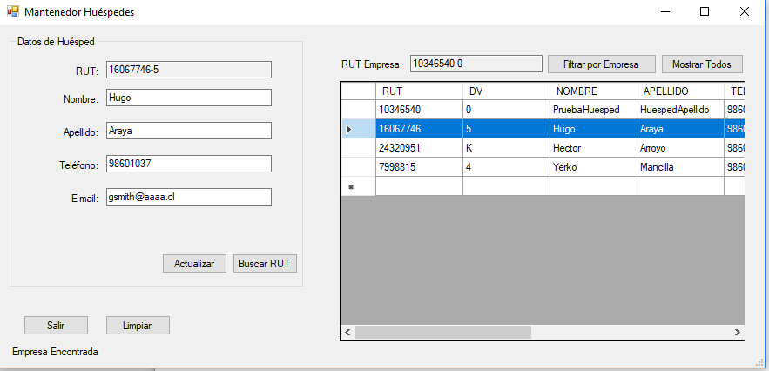

## Modulo Proveedores

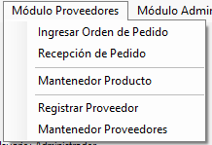

### Generar Orden de Pedido

Seleccionar Proveedor.

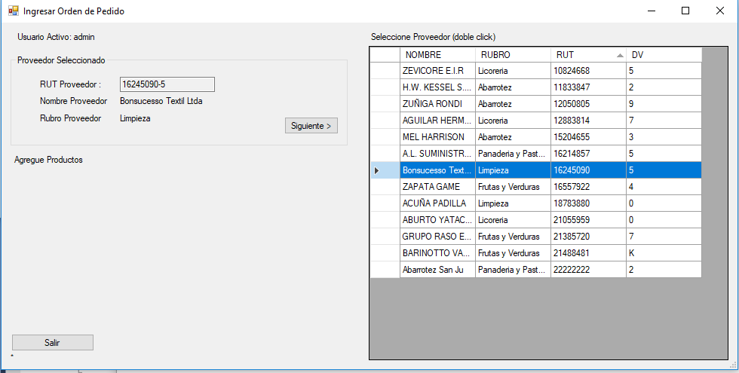

Seleccionar Productos y agregar cantidad

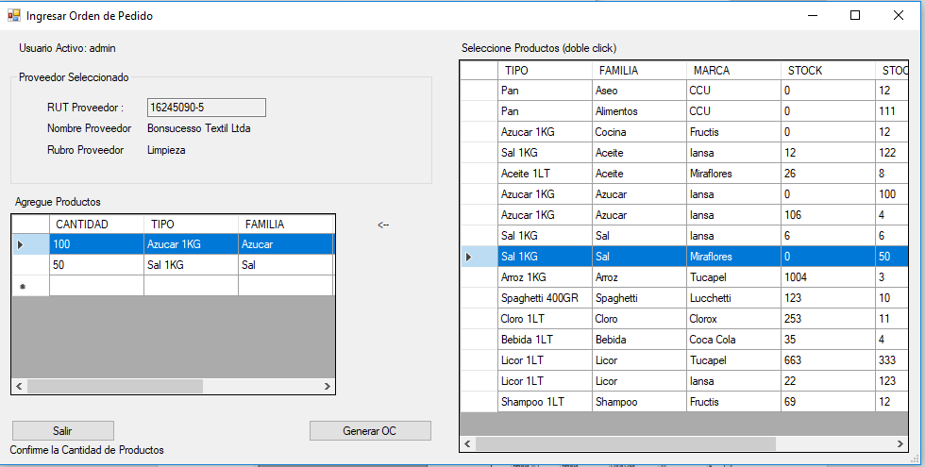

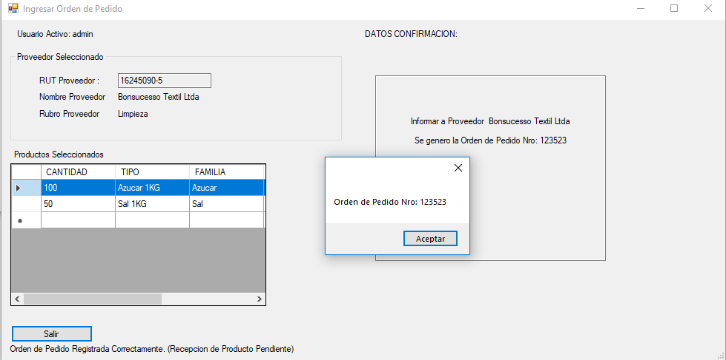

### Recepción Orden de Pedido

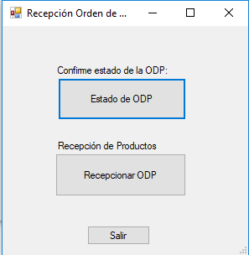

Verificar Estado

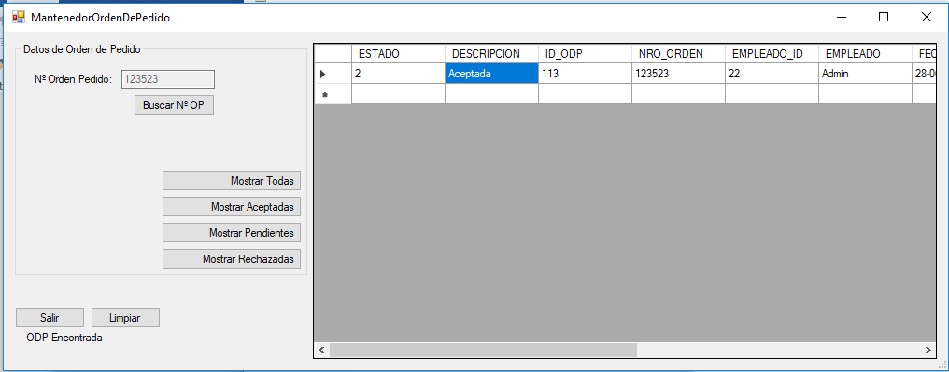

### Recepción de Productos

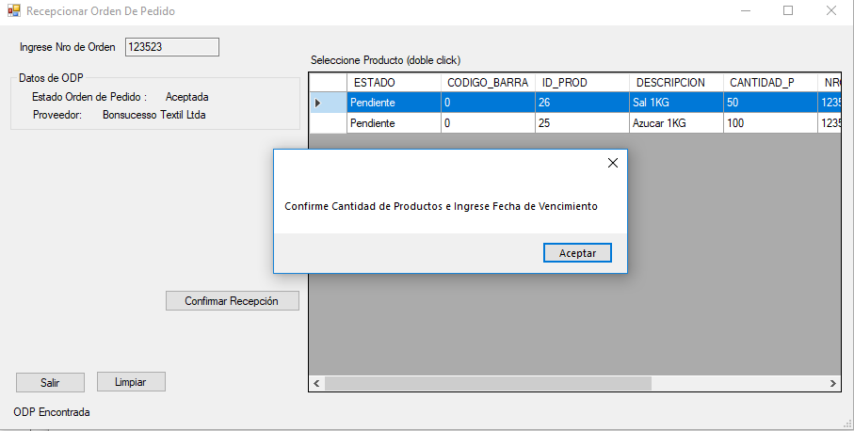

Confirmar cantidad e ingresar Fecha de Vencimiento

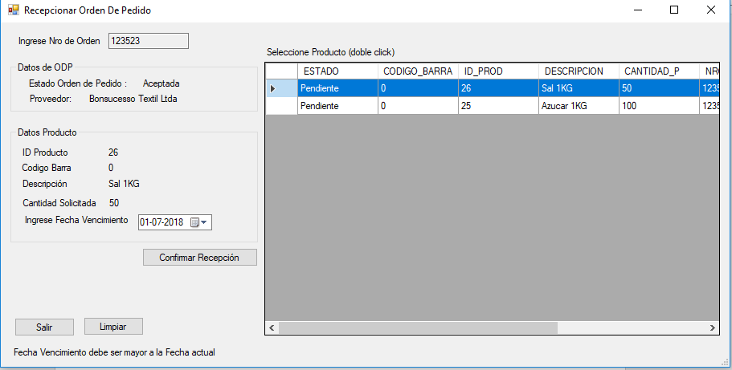

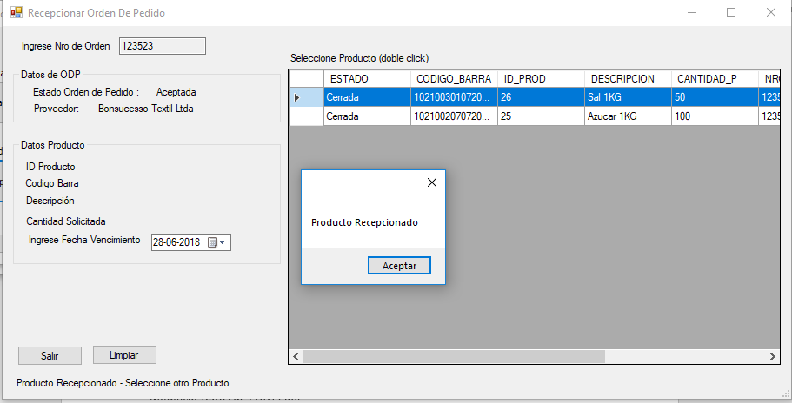

### Mantenedor Productos

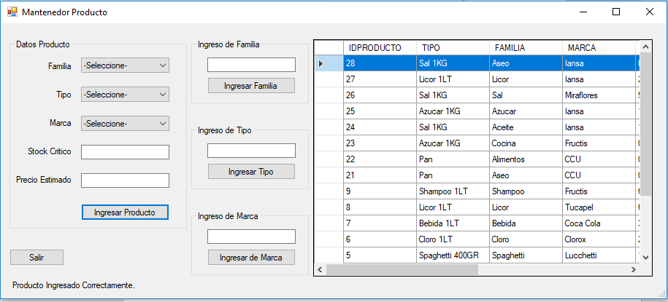

### Ingresar Proveedor

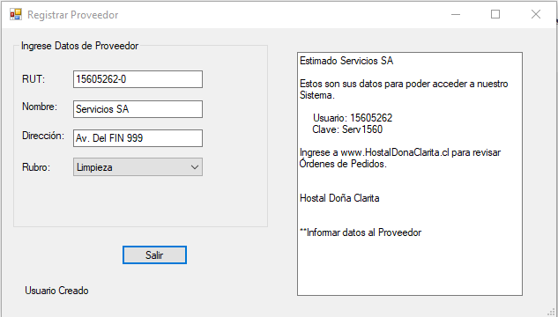

### Mantenedor de Proveedores

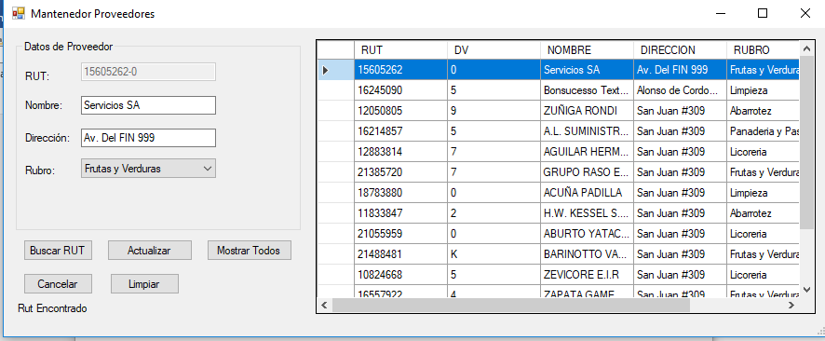

## Modulo Administrador (Acceso Solo Administrador)

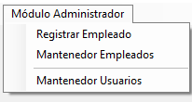

## Registrar Empleado

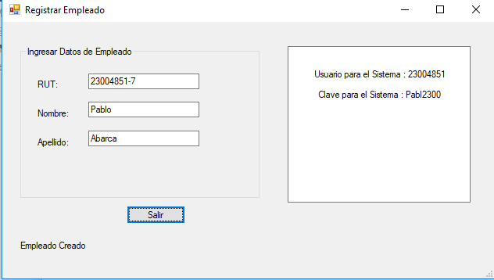

### Mantenedor Empleados

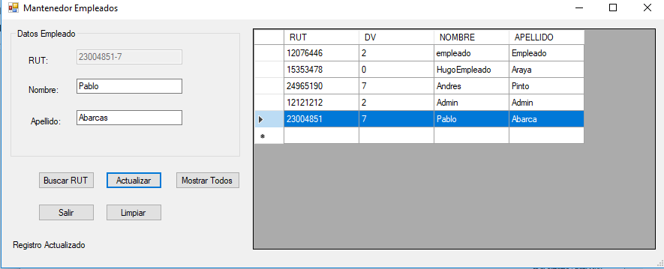

Mantenedor Usuarios del Sistema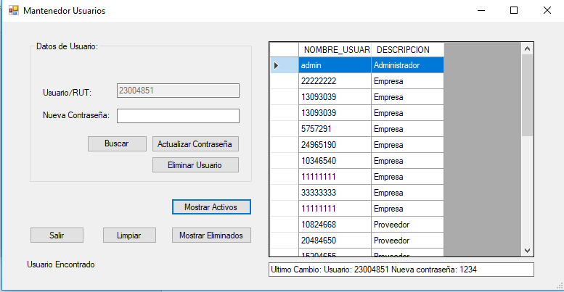

### Eliminación Lógica.

